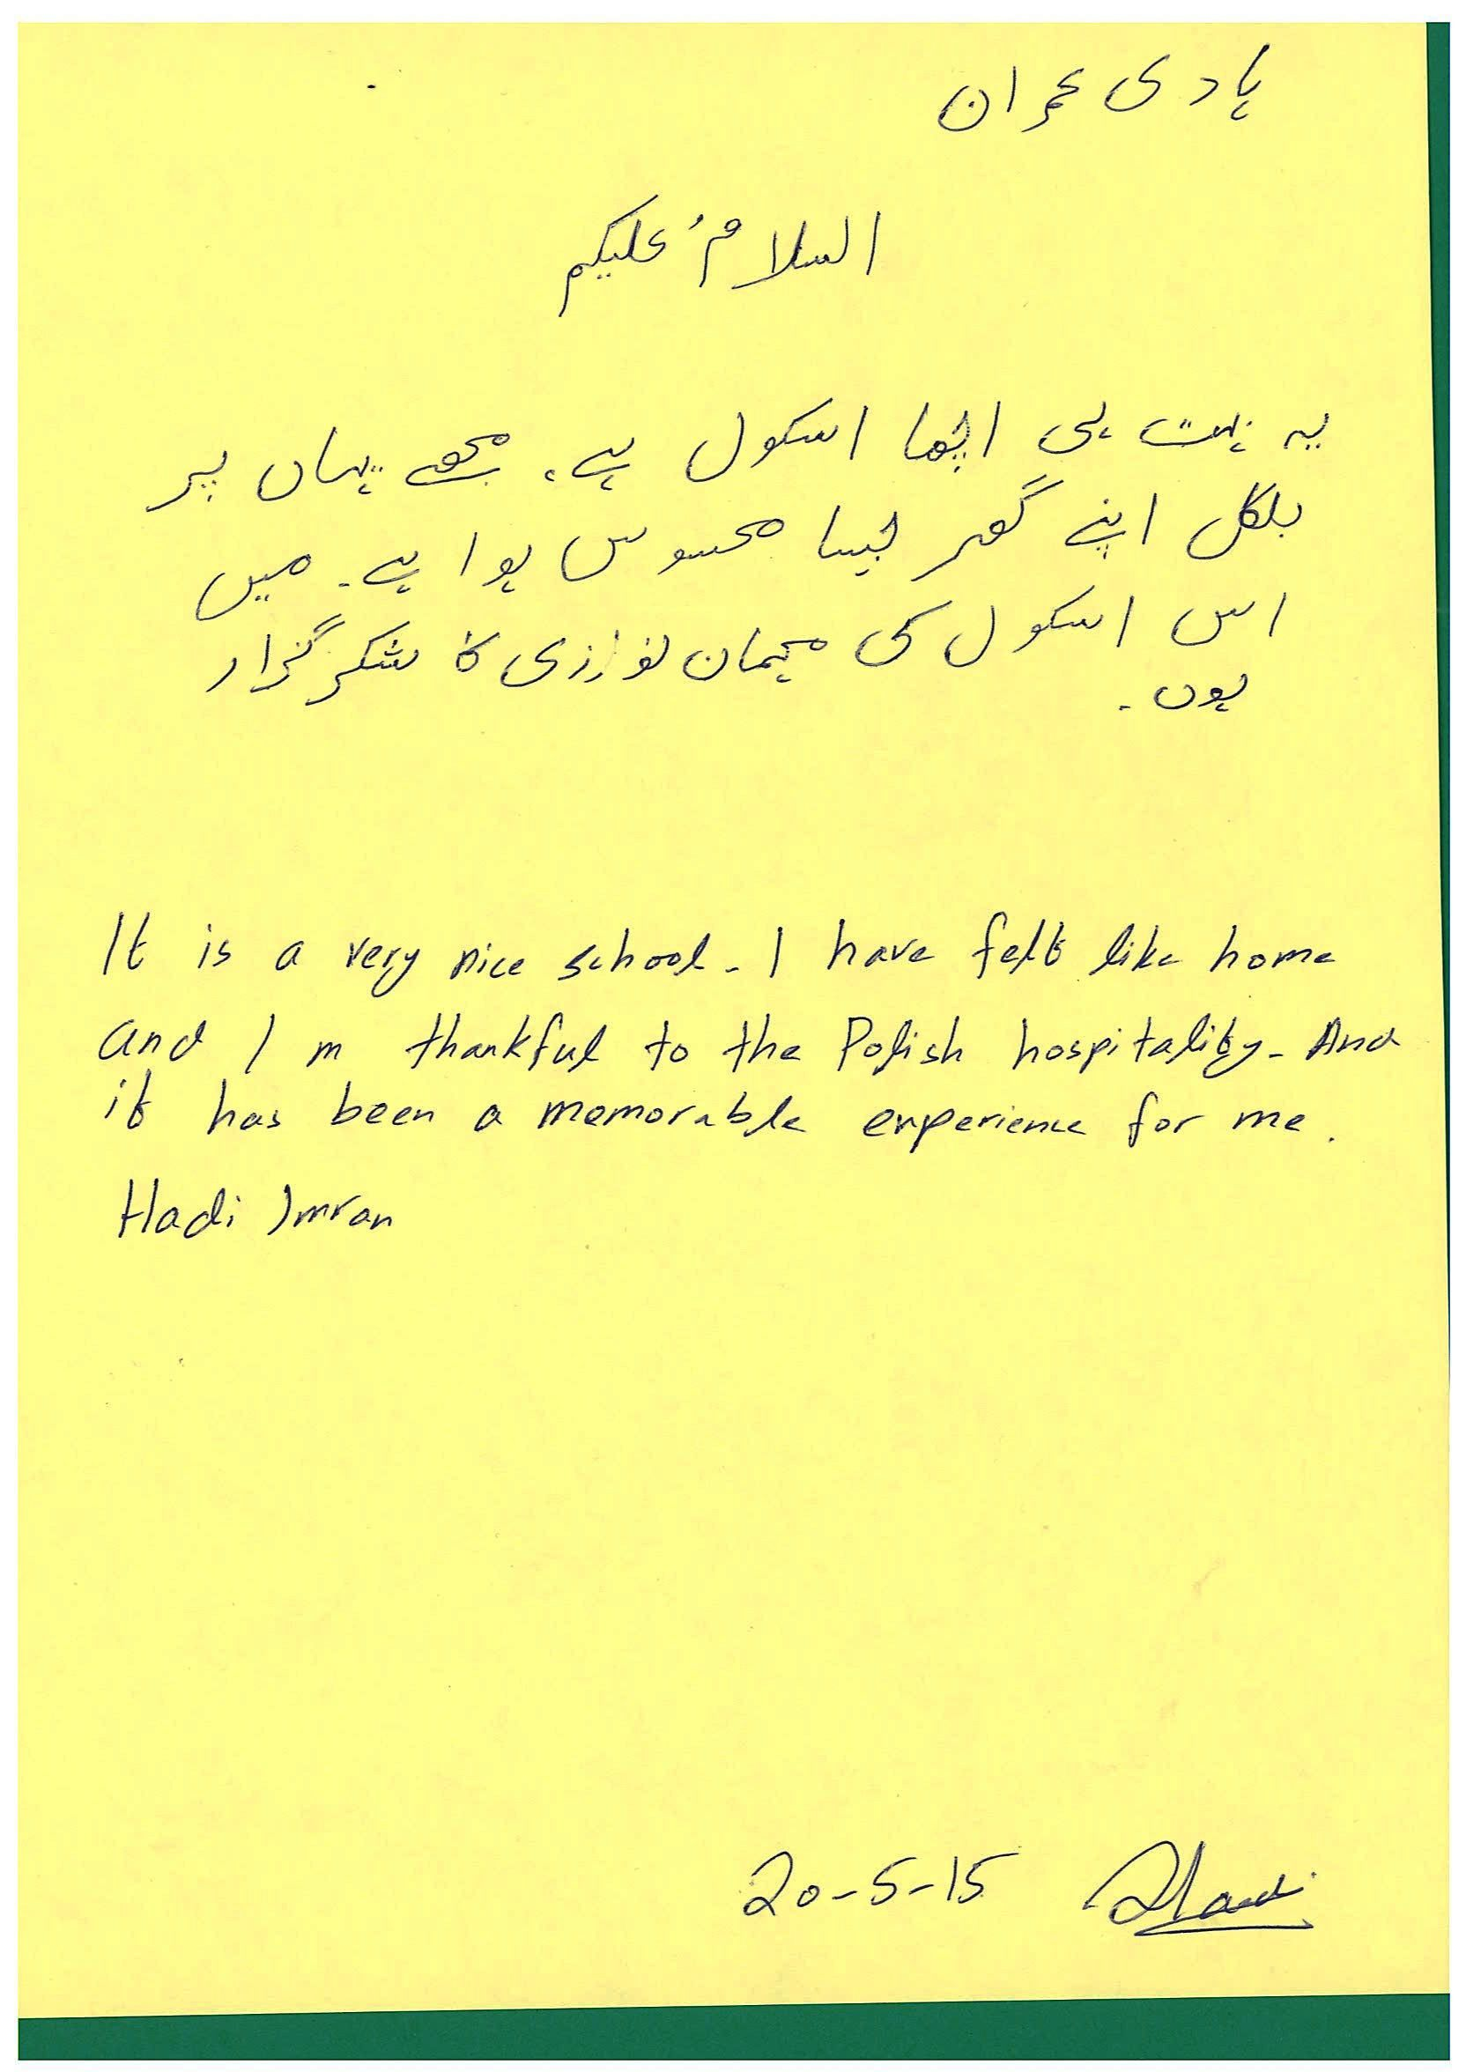

Tłumaczenie listu:
To jest bardzo miła szkoła. Czułem się tutaj jak w domu i bardzo dziękuję za polską gościnność i jest to dla mnie pamiętne przeżycie.
Hadi Imran

